MIT LICENSE
Painel de Geração de Tokens e Contas
Guia Passo a Passo de Uso
Explica cada campo do painel: como gerar tokens e contas de acesso para os apps MIT, e como gerenciar quem já recebeu licença.

Antes de começar — quem deve usar este painel
O MIT License não é um app para o cliente final — é a ferramenta que só você (ou quem administra as vendas/licenças) usa, para gerar os códigos de acesso que travam os outros apps MIT (mit-midia-app, mit-vs-app, mit-repertorio-app, mit-cifras-app) até serem liberados.
Como funciona por trás
Cada app tem um módulo mit-license.js com uma "chave secreta". Este painel usa a mesma lógica de assinatura para gerar um token — se a chave configurada aqui for diferente da chave dentro do app, o token gerado não vai funcionar. As duas precisam ser exatamente iguais.

1. Chave secreta e Limite de dispositivos
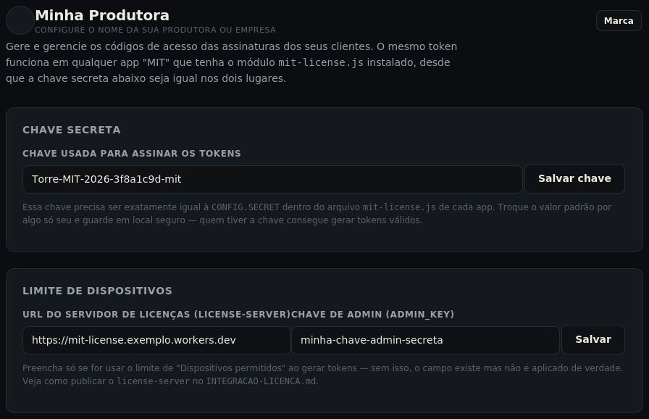

Chave secreta
Campo / Botão | Pra que serve / o que colocar
Chave usada para assinar os tokens | Precisa ser idêntica à CONFIG.SECRET dentro do arquivo mit-license.js de cada app que você quer controlar. Troque o valor padrão por algo só seu e guarde em local seguro.
Trocar a chave é o "botão de pânico"
Se a chave secreta for comprometida (vazou, ou alguém indevido teve acesso), trocá-la aqui invalida instantaneamente TODOS os tokens já emitidos — é a única forma de revogar acesso em massa, já que não existe um servidor central de verificação para tokens simples.

Limite de dispositivos
Campo / Botão | Pra que serve / o que colocar
URL do servidor de licenças (license-server) | Endereço de um servidor externo (Cloudflare Worker) que rastreia quantos aparelhos já ativaram cada token/conta. Preencha só se for usar o limite de dispositivos — sem isso, o campo "Dispositivos permitidos" existe na tela mas não é aplicado de verdade.
Chave de admin (ADMIN_KEY) | Senha que autentica este painel junto ao license-server — precisa ser igual à ADMIN_KEY configurada nesse servidor.

2. Gerar novo token
O jeito mais simples de licenciar: gera um código para a pessoa colar na tela de login do app.
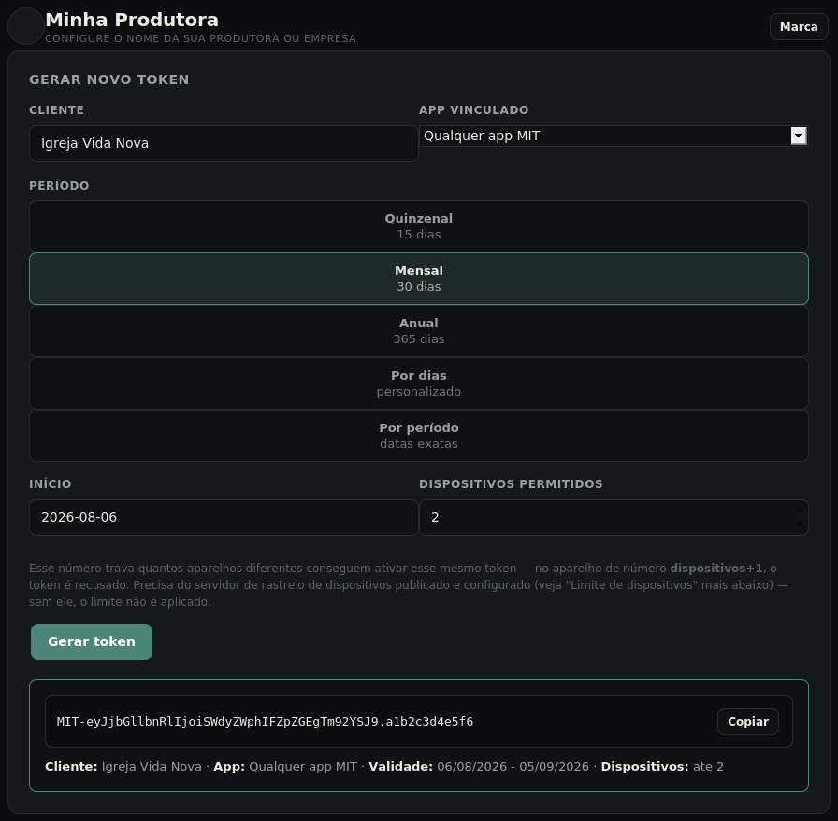
Campo / Botão | Pra que serve / o que colocar
Cliente | Nome de quem vai receber o acesso — só para você identificar depois na lista.
App vinculado | Restringe o token a um único app (ex: só Mídia) ou libera para qualquer app MIT.
Período — Quinzenal/Mensal/Anual | Prazos prontos (15/30/365 dias) a partir da data de Início.
Período — Por dias | Define a quantidade exata de dias de validade, a partir da data de Início.
Período — Por período | Define uma data de Início e uma data de Fim exatas, direto no calendário.
Dispositivos permitidos | Quantos aparelhos diferentes podem ativar esse mesmo token — depende do "Limite de dispositivos" configurado na seção anterior.
Gerar token | Cria o código — copie e envie para o cliente colar na tela de login do app dele.

3. Criar conta de usuário + Contas existentes
Uma alternativa ao token solto: gera usuário e senha, com a vantagem de poder revogar o acesso a qualquer momento (não só trocando a chave secreta geral) — requer o license-server configurado na seção 1.
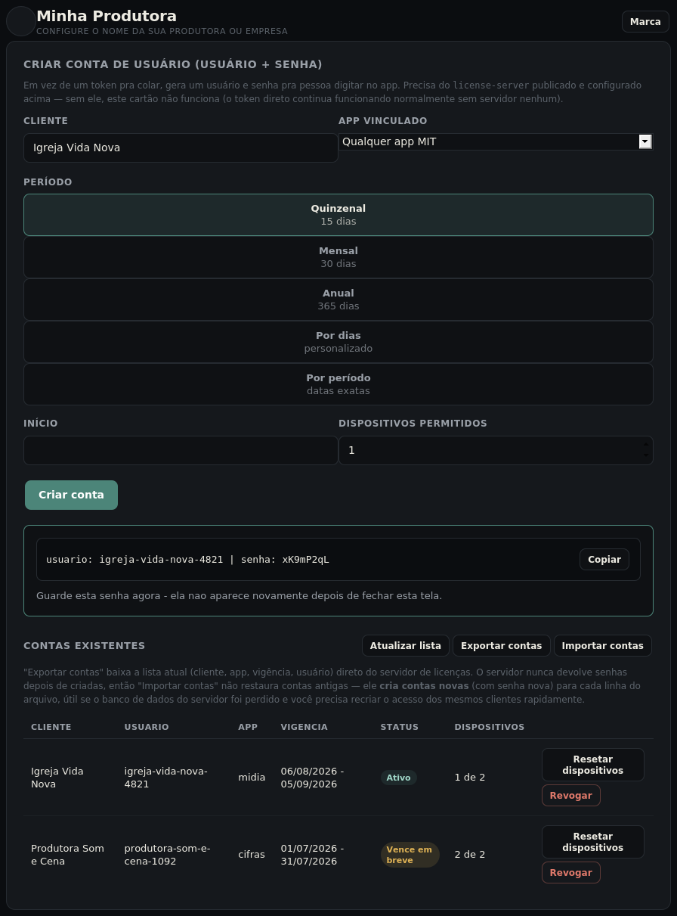

Criar conta
Campo / Botão | Pra que serve / o que colocar
Cliente / App vinculado / Período / Dispositivos permitidos | Mesmos campos da seção anterior — a diferença é que aqui o resultado é usuário+senha em vez de um token para colar.
Criar conta | Gera as credenciais — a senha só aparece uma vez nessa tela, copie e envie imediatamente.

Contas existentes
Campo / Botão | Pra que serve / o que colocar
Atualizar lista | Busca a lista atual direto do license-server.
Exportar contas | Baixa a lista atual (cliente, app, vigência, usuário) em um arquivo.
Importar contas | Lê um arquivo desses e recria as contas no servidor — cada uma com senha nova (o servidor nunca devolve senha antiga).
Resetar dispositivos | Zera a contagem de aparelhos que já ativaram aquela conta, liberando novos ao limite configurado.
Revogar | Cancela o acesso daquela conta imediatamente — diferente do token solto, isso não depende de trocar a chave secreta geral.

4. Assinaturas geradas (histórico)
Lista de todos os tokens já gerados por este navegador — não é uma lista de contas do servidor, é só o seu próprio controle local.
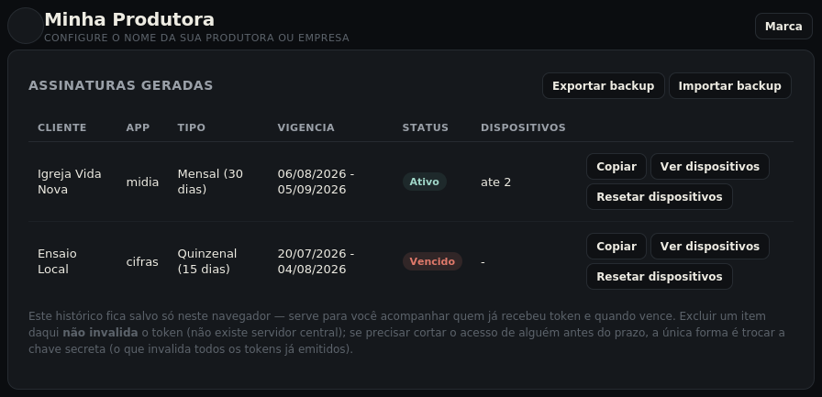
Campo / Botão | Pra que serve / o que colocar
Exportar backup / Importar backup | Salva ou restaura esse histórico local em um arquivo — útil ao trocar de computador.
Copiar | Copia de novo o token daquela linha, caso precise reenviar para o cliente.
Ver dispositivos / Resetar dispositivos | Mostra ou zera quantos aparelhos já ativaram aquele token (requer license-server configurado).
Isto é só um histórico, não um controle real
Excluir ou marcar um item aqui como "revogado" não invalida o token de verdade — sem um servidor central, a única forma de cortar o acesso de alguém antes do prazo é trocar a chave secreta (o que invalida TODOS os tokens simples já emitidos, não só o de uma pessoa). Para revogar individualmente, use contas de usuário/senha (seção 3) em vez de token solto.

